成绩

《JAVA EE框架》课程设计报告


题 目 学生课题选题管理系统
课 程 名 称 《JAVA EE框架》课程设计
专 业 软件工程
班 级 12023052D
学 生 姓 名 王佳奇
学 号 12023052180
设 计 地 点 S510
指 导 教 师 王永亮
起 止 时 间
计算机科学与工程学院

目录
1.1 设计目的 1
1.2 设计要求 1
3.1 功能需求分析 2
3.2 非功能需求分析 4
4.1 界面设计流程 4
4.2 设计思路 5
4.3 主要界面展示 5
5.1 功能模块划分 5
5.2 各个模块的说明 6
5.2.1 用户管理模块 6
5.2.2 学生信息模块 7
5.2.3 课题管理模块 8
5.2.4 选题管理模块 9
6.1 测试用例 10
6.2 问题及解决方法 13
7.1 调试过程中的问题及解决方法 13
7.2 程序的不足与改进 14

一、课程设计的目的与要求

1.1 设计目的
本次课程设计以 “学生课题选题管理系统” 为开发目标，综合运用 SpringMVC + MyBatis + JSP + MySQL 技术栈，完成一个功能完整的 Web 管理系统。通过本次设计，旨在熟练掌握 SSM 架的整合与分层架构设计；理解 MVC 模式的工作流程，掌握请求映射、表单处理、会话管理等 Web 开发核心技术；掌握数据库设计、MyBatis 映射文件编写与增删改查操作；提升问题排查能力，解决实际开发中的常见错误（如路径错误、数据库约束、乱码等）；
培养软件工程规范意识，了解从需求分析到系统测试的完整项目开发流程。

1.2 设计要求
本次设计需满足以下核心要求：实现用户注册、登录、退出等基础功能；实现学生信息、课题信息、选题记录的增删改查管理；
实现管理员对选题申请的审核功能；系统界面简洁清晰，流程符合常规 Web 应用逻辑；代码结构清晰，分层明确，关键模块需有必要注释；系统需通过基本功能测试，无致命报错。
二、课程设计的题目
学生课题选题管理系统
三、对该课题进行需求分析

3.1 功能需求分析
用例图：
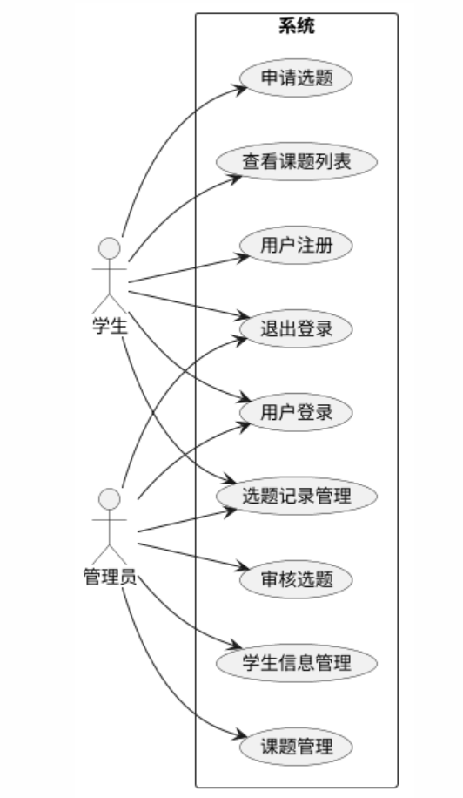
ER图：
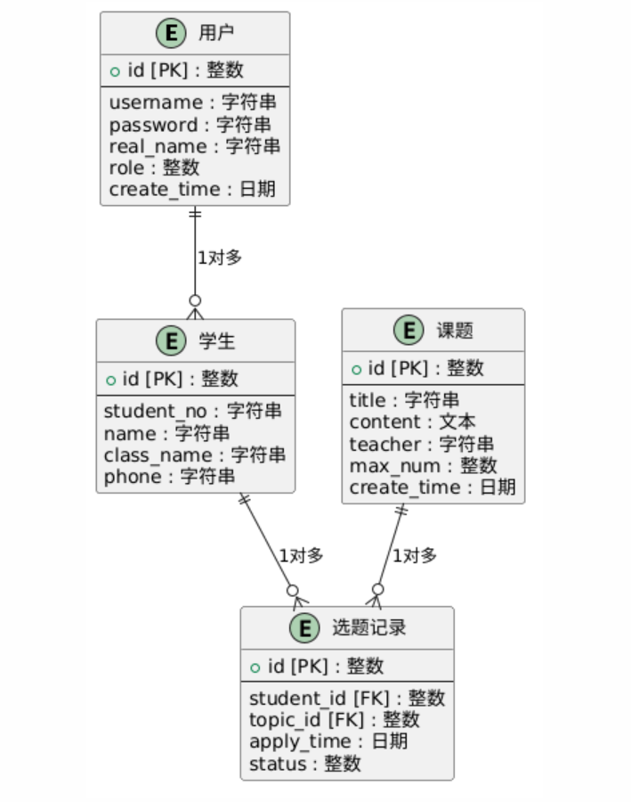
系统面向两类用户角色：学生 和 管理员 / 教师，需求分析如下：
用户角色 | 功能需求
学生 | 1. 注册账号、登录 / 退出系统；  2. 查看所有课题列表；  3. 提交课题选题申请；  4. 查看个人选题记录及审核状态。
管理员 | 1. 登录 / 退出系统；  2. 管理学生信息（增删改查）；  3. 管理课题信息（发布、修改、删除）；  4. 审核学生的选题申请（通过 / 拒绝）；  5. 查看所有用户和选题记录。

3.2 非功能需求分析
稳定性：系统运行稳定，无频繁崩溃或报错。
易用性：界面布局合理，操作流程简单，提示信息清晰。
可维护性：代码分层清晰，便于后续修改和扩展。
兼容性：在主流浏览器（Chrome）中显示正常，无中文乱码问题。
四、界面设计

4.1 界面设计流程
系统采用 “统一导航栏 + 功能页面” 的结构，整体流程如下：
入口页：用户首先进入登录 / 注册界面，进行身份验证。
主界面：登录成功后，进入课题列表页，顶部显示统一导航栏，可快速切换不同功能模块。
列表页：各功能模块以表格形式展示数据，提供新增、修改、删除、查看详情等操作按钮。
表单页：新增或修改数据时，跳转到表单页面，用户填写信息后提交。
操作反馈：提交操作后，页面会给出明确的成功 / 失败提示，并自动返回列表页刷新数据。

4.2 设计思路
风格统一：所有页面使用相同的导航栏和基础样式，保持视觉一致性。
操作便捷：常用功能（如新增、查询）放在显眼位置，关键操作（如删除）需二次确认。
路径清晰：页面跳转逻辑简单，用户可随时通过导航栏返回主界面。
表单校验：在前端和后端同时进行表单校验，对非法输入给出明确提示，提升用户体验。

4.3 主要界面展示
登录 / 注册界面：用于用户身份验证。
课题列表界面：展示所有课题信息，学生可查看和申请。
选题记录界面：展示所有选题申请，管理员可进行审核。
学生管理界面：管理员用于维护学生信息。
五、功能设计与实现

5.1 功能模块划分
系统按业务逻辑划分为以下四大模块：
用户管理模块：负责用户的注册、登录、退出与会话管理。
学生信息模块：负责学生信息的增删改查。
课题管理模块：负责课题信息的发布、修改、删除与查询。
选题管理模块：负责学生选题申请的提交、查询与审核。

5.2 各个模块的说明

5.2.1 用户管理模块
功能描述：实现用户的注册、登录、退出功能，并通过 Session 维护用户会话。
输入接口：
/user/login (POST)：接收用户名和密码。
/user/register (POST)：接收用户名、密码、角色等信息。
输出接口：
登录成功：重定向到课题列表页。
登录失败：返回登录页并显示错误提示。
注册成功：返回登录页并提示 “注册成功，请登录”。
内部流程图：

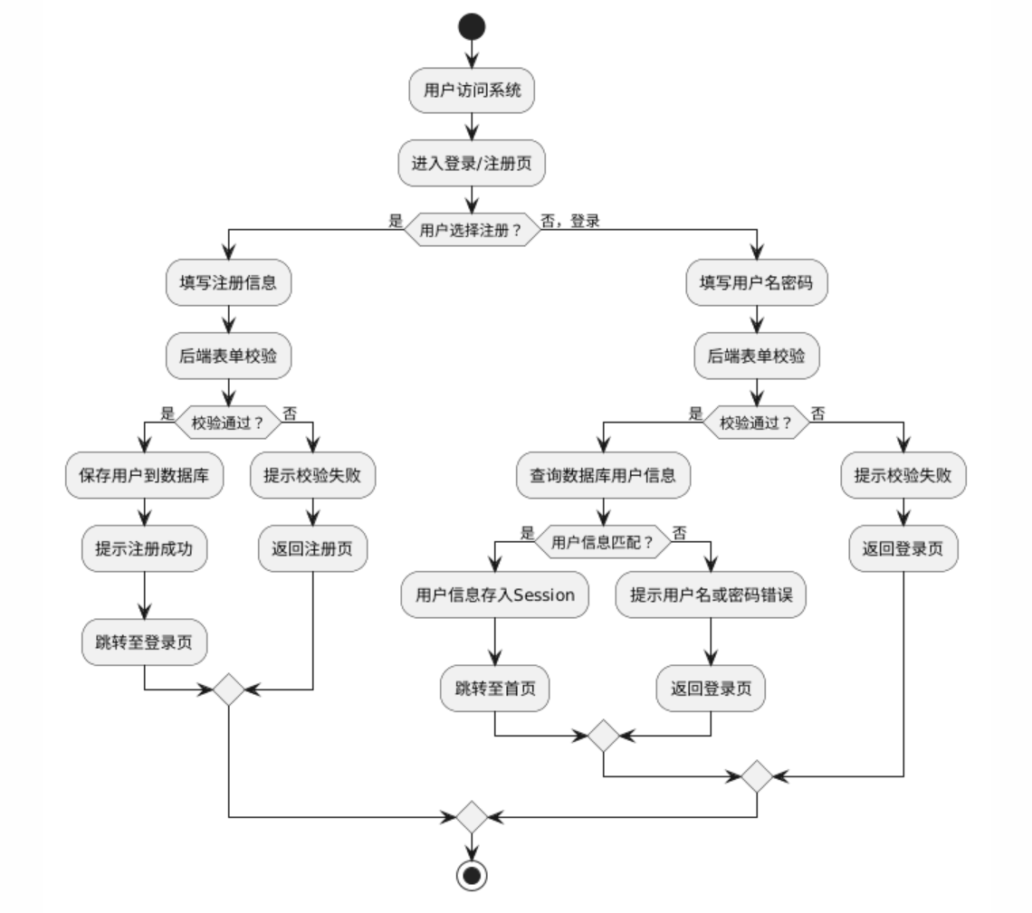

5.2.2 学生信息模块
功能描述：管理员对学生信息进行增删改查管理。
输入接口：
/student/list (GET)：获取学生列表。
/student/add (POST)：添加新学生。
/student/edit (POST)：修改学生信息。
/student/delete (GET)：删除学生信息。
输出接口：
列表页：返回所有学生信息。
操作后：重定向回列表页并刷新数据。
内部流程图：
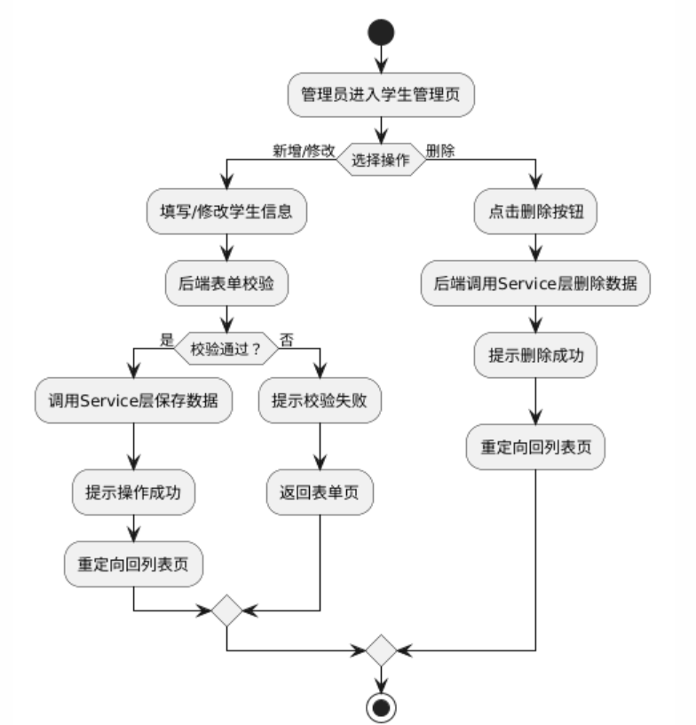

5.2.3 课题管理模块
功能描述：管理员发布和维护课题信息，学生可查看课题列表。
输入接口：
/topic/list (GET)：获取课题列表。
/topic/add (POST)：添加新课题。
/topic/edit (POST)：修改课题信息。
/topic/delete (GET)：删除课题信息。
输出接口：
列表页：返回所有课题信息。
操作后：重定向回列表页并刷新数据。

5.2.4 选题管理模块
功能描述：学生提交选题申请，管理员审核申请。
输入接口：
/choose/list (GET)：获取选题记录列表。
/choose/add (POST)：学生提交选题申请。
/choose/audit (POST)：管理员审核选题申请。
输出接口：
列表页：返回所有选题记录。
提交 / 审核后：重定向回列表页并刷新数据。
内部流程图：
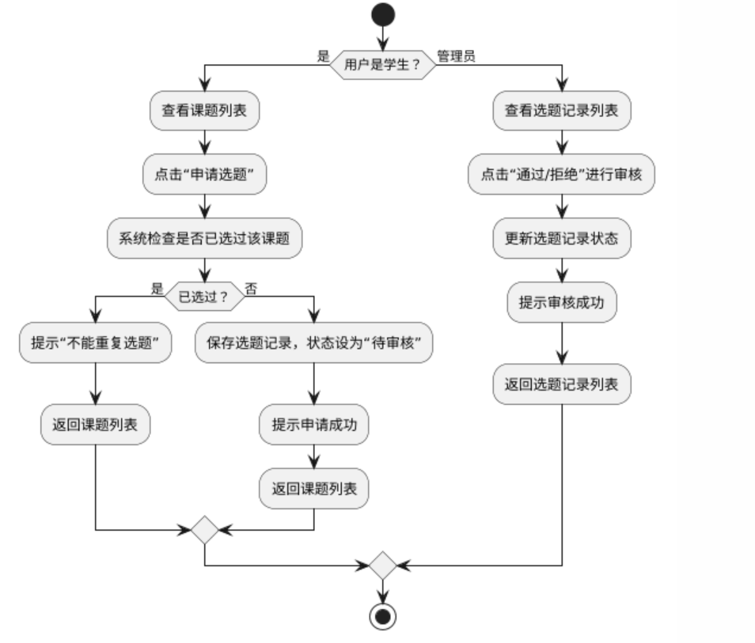
六、系统测试

6.1 测试用例
测试编号 | 测试功能 | 输入数据 | 预期结果 | 实际结果
1 | 用户登录 | 正确用户名 + 密码 | 登录成功，进入课题列表页 | 与预期一致
2 | 用户登录 | 错误密码 | 提示 “用户名或密码错误” | 与预期一致
3 | 用户注册 | 合法信息（用户名、密码） | 注册成功，跳转至登录页 | 与预期一致
4 | 添加学生 | 完整学生信息 | 学生信息成功添加到列表 | 与预期一致
5 | 删除学生 | 点击删除按钮 | 学生信息从列表中移除 | 与预期一致
6 | 学生选题 | 点击课题的 “申请选题” | 选题记录生成，状态为 “待审核” | 与预期一致
7 | 管理员审核 | 点击选题记录的 “通过” | 选题记录状态更新为 “已通过” | 与预期一致

6.2 问题及解决方法
问题：注册时报 Column 'real_name' cannot be null 错误。
原因：数据库user表的real_name字段设置为非空，但注册时未传入该值。
解决：在UserController的register方法中，为realName字段设置默认值（如user.setRealName(user.getUsername());）。
问题：访问页面报 404 错误。
原因：JSP 文件路径与 Controller 返回的视图名不匹配，或视图解析器配置错误。
解决：核对applicationContext.xml中视图解析器的prefix和suffix配置，并调整 Controller 的返回路径，使其与文件位置完全对应。
问题：页面中文乱码。
原因：请求 / 响应编码未统一设置。
解决：在web.xml中配置CharacterEncodingFilter，强制设置请求和响应编码为 UTF-8。
问题：数据库连接失败。
原因：jdbc.properties配置错误或 MySQL 服务未启动。
解决：检查url、username、password配置，确保与本地数据库信息一致，并启动 MySQL 服务。
七、小结

7.1 调试过程中的问题及解决方法
本次课程设计的调试过程中，遇到了多个典型问题：
路径错误：通过核对 Controller 的请求映射、视图解析器配置和 JSP 文件路径，逐一解决了 404 错误。
数据库约束错误：通过设置默认值、修改 SQL 语句或调整数据库表结构，解决了非空约束报错。
表单校验问题：通过在实体类中添加@NotBlank等注解，并在 Controller 方法中使用BindingResult对象，实现了后端表单校验。
会话管理问题：通过在登录成功后将用户信息存入HttpSession，实现了用户状态的维护和登录拦截。
通过这些问题的排查和解决，我对 SSM 框架的工作原理和 Web 开发的常见问题有了更深刻的理解，也提升了独立解决问题的能力。

7.2 程序的不足与改进
权限控制不足：当前系统对学生和管理员的权限区分较为简单，缺乏更精细的权限控制。未来可引入 Spring Security 框架实现基于角色的访问控制。
界面不够美观：系统界面较为基础，未使用前端框架美化。未来可引入 Bootstrap 等前端框架，提升用户体验。
功能有待完善：目前系统缺少对选题人数上限的判断，可能导致课题人数超员。未来可在 Service 层添加业务逻辑，防止重复选题和超员选题。

成 绩 评 定
1、成绩考核
总体评价：

考核明细：
成绩组成 | 考核/评价环节 | 分值 | 考核/评价细则 | 得分
项目整体得分（60） | 课程设计报告 | 20 | 课程设计报告的总体质量，如排版的规范性、前后内容的一致性、思路的合理性等。
项目整体得分（60） | 材料完整性 | 10 | 项目开发文档是否齐全（源代码及清单、任务分工说明、开发进度表、课程设计报告）。
项目整体得分（60） | 功能实现 | 30 | 项目功能是否全部实现，代码编写是否规范。
学生个人得分（40） | 出勤情况 | 10 | 缺勤3次及以上，此项成绩为0。
学生个人得分（40） | 答辩情况 | 30 | 对项目的熟悉程度，在项目开发中所承担的工作量及重要程度，回答问题的正确性。
分数总计：
综评等级：
等级说明：0-59：不及格；60-69：及格；70-79：中等；80-89：良好；90-100：优秀

2、所在系意见
系主任签字：

年 月 日

